Муниципальное бюджетное образовательное учреждение
«Средняя общеобразовательная школа №30»

Конспект урока по окружающему миру
«Экскурсия в природное сообщество Родного края. Заказник «Позарым»»
4 класс

Тинникова А.А.

Абакан

ТЕХНОЛОГИЧЕСКАЯ КАРТА УРОКА

1. Ф.И.О. учителя: Тинникова А.А.
2. Класс: 4 –А. Дата: ___________. Предмет: Окружающий мир.
3. Тема урока: Экскурсия в природное сообщество Родного края. Заказник «Позарым».
Педагогическая цель |  | способствовать ознакомлению учащихся с условиями обитания живых существ в лесу, разнообразием обитателей заказника, создать условия для воспитания бережного отношения к обитателям заказника «Позарым».
Тип урока |  | Открытие новых знаний.
Планируемые  результаты  (предметные) |  | Познакомится с разнообразием растительного и животного мира природных сообществ;  устанавливать экологические связи в данном природном сообществе;
Личностные  результаты |  | понимать ответственность за сохранение объектов природы, проявлять целостный взгляд на мир, выражение положительного отношения к процессу познания; привитие любви к природе, бережного отношения к природе родного края, к понимаю важности соблюдения правил экологической безопасности.
Универсальные  учебные действия  (метапредметные) |  | Познавательные: отличать новое от уже известного с помощью учителя, ориентироваться в своей системе знаний, извлекать необходимую информацию; находить ответы на вопросы, используя информацию, полученную на уроке-экскурсии; выделение и формулирование познавательной цели; ознакомление с разнообразием лесных обитателей, ярусами леса; развитие познавательной активности детей; умение использовать в работе ранее полученные знания; умение устанавливать причинно – следственные связи; осознанное и произвольное построение речевого высказывания в устной форме; анализ объектов с целью выделения признаков.  Регулятивные: оценивать правильность выполнения действий, определять и формулировать цель на уроке с помощью учителя. действовать в учебном сотрудничестве; контролировать и оценивать свои действия при работе с наглядным материалом.  Коммуникативные: формировать навыки речевых действий, желание участвовать в общей беседе, соблюдать правила речевого поведения, участвовать в диалоге, отвечать на вопросы учителя, товарищей; работать группе; осваивать правила и нормы взаимодействия со сверстниками, взрослыми.
Средства обучения: |  | Технические средства: компьютер с операционной системой MS Windows; мультимедийный проектор, экран;  Программные средства: презентация, подготовленная в PowerPoint, интернет.  Раздаточные материалы: буклеты «Государственный природный заказник федерального значения «Позарым» и рабочий буклет «Экскурсия в природное сообщество Родного края», атлас-определитель.
Этапы урока | Формы, методы, методические  приемы |  | Деятельность учителя | Деятельность учащихся
 |  |  |  | осуществляемые действия | формируемые умения
I. Мотивирование к учебной деятельности (организационный момент) | Фронтальная форма работы. Словесный метод (беседа). |  | - Ребята, посмотрите вокруг, сегодня у нас необычный урок, мы принимаем гостей. А как гостеприимные хозяева принимают гостей? Ну, конечно же, с улыбкой.  Девиз нашего урока: «Живи в гармонии с природой» (античная мудрость)  - Как вы думаете, почему я взяла именно такой девиз? | Слушают учителя. Принимают участие в диалоге  с учителем. Демонстрируют готовность к уроку. | Проявляют эмоциональную отзывчивость. Умеют организовывать рабочее место
II. Актуализация знаний. | Фронтальная форма работы. Словесный метод (беседа). |  | - Ребята, посмотрите на доску и скажите, что здесь изображено? (карта Хакасии)  - Ребята, если вы правильно разгадаете ребус,  то узнаете ключевое слово. А ключевое слово кроссворда поможет открыть нам тему сегодняшнего урока.  - Как связаны между собой карта Хакасии и ключевое слово «экскурсия»? (экскурсия по Хакасии) | Слушают учителя. Принимают участие в диалоге  с учителем.  Разгадывают ребус. | Умеют оформлять свои мысли в устной форме; договариваться с одноклассниками совместно с учителем о
III. Постановка учебной задачи. | Фронтальная форма работы. Словесный метод (беседа). |  | - На прошлой неделе мне случайно попал в руки вот такой буклет. (Демонстрирую и раздаю буклеты Государственный природный заказник федерального значения «Позарым»»(Приложение 1)).  - Попробуйте сформулировать тему нашего урока.  - Дети, давайте сформулируем цели нашего урока.  - Сегодня мы совершим виртуальную экскурсию по родному краю, отправимся с вами в заказник «Позарым» и создадим свой буклет.  (Раздаю детям рабочий буклет «Заказник «Позарым»»(Приложение 2.)). | Дети высказывают свои предположения  С помощью учителя формулируют тему урока: «Экскурсия в природные сообщество Родного края. Заказник «Позарым»».  С помощью учителя ставят цель урока. | Умеют определять и формулировать цель на уроке с помощью учителя
IV. Изучение нового материала.  1. Работа  с картой. | Фронтальная форма работы. Словесный, наглядный  методы, с интерактивным заданием. |  | - Посмотрите на карту и нам нужно проложить маршрут от Абакана до заказника. (интерактивное задание). 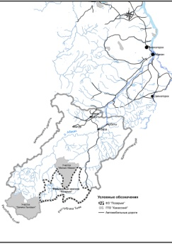  - Где находится заказник?  (Федеральный биологический заказник «Позарым» создан в 2011 году как новая особо охраняемая природная территория федерального значения.  Заказник расположен в Таштыпском районе Хакасии на границе с республикой Тыва, в пределах Алтае-Саянской горной страны.) | Работают с картой, рисуют маршрут.  Отвечают на вопросы. | Принимают и сохраняют учебную задачу
2. Знакомство с правилами посещения заказника. | Фронтальная форма работы. |  | - Перед тем как отправится на экскурсию в заказник «Позарым», нам нужно ознакомится с правилами посещения заказника. (На сайте  https://zapovednik-khakassky.ru/zakaznik-pozaryim/pravila-poseshheniya-zakaznika-pozaryim.html  есть эти правила, изучаем вместе с детьми) | Слушают рассказ учителя, отвечают на вопросы. | Извлекают необходимую информацию из рассказа учителя.
3. Виртуальная экскурсия. | Фронтальная форма работы.  Наглядный метод.  Работа по видео  (практические задания) |  | - Теперь вы готовы, отправиться на экскурсию. Слушайте внимательно и наблюдайте, увиденный материал вам будет нужен для дальнейшей работы в классе.  https://zapovednik-khakassky.ru/zapovednik-xakasskij/360tours.html  После просмотра задаю вопросы:  1. Когда был основан заказник? (в 2011 г.)  2. Почему заказник так назван? (Эта удивительная территория названа в честь знаменитого реликтового озера Позарым с кристально чистой водой)  3.Зачем создан этот заказник? (Заказник предназначен для сохранения и восстановления популяций редких и находящихся под угрозой исчезновения объектов животного и растительного мира, занесенных в Красные книги Российской Федерации и Республики Хакасия, в том числе сибирского горного козла, северного оленя лесного подвида, горного барана-аргали, снежного барса, красного волка, а также среды их обитания). | Смотрят виртуальную экскурсию, отвечают на вопросы. | Умеют находить ответы на вопросы из видео,; преобразовывают информацию из одной формы в другую: составляют ответы на вопросы, Проявляют внимание, навыки саморегуляции
Физкультми  нутка | Фронтальная и индивидуальная форма |  | - Ребята на доске картинки с разными животными и растениями, ваша задача выбрать из них только обитателей заказника «Позарым».  (Проверяю, правильно ли был выбрана картинка)  - Положите картинки на парту, они нам пригодятся в дальнейшей работе. | Встают и подходят к доске, выбирают картинки. | Умеют действовать по плану, вносить необходимые коррективы; адекватно оценивать свои достижения.
V. Практическая деятельность.  1. Работа с атласом-определителем | Групповая работа,  наглядный метод,  работа с интерактивным заданием. |  | - Выполняем задание.  1. Подписать названия животных и растений.  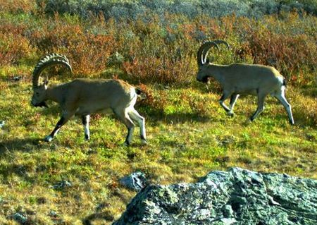  ______________________(сибирский горный козел)  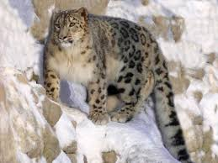  _____________________(снежный барс)  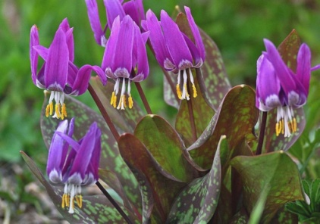  _______________________(кандык сибирский)  - Если задание вызывает затруднение, чем мы можем воспользоваться?(атласом-определителем).  -Также найдите название своего животного или растения, изображенного на картинке. | Выполняют задания.  Осуществляют самопроверку. | Принимают учебное задание. Понимают цели, содержание и способы выполнения задания.  Умеют действовать по плану, вносить необходимые коррективы; адекватно оценивать свои достижения.
2. Работа с картинками. | Фронтальная форма работы, наглядный метод, работа с интерактивной доской. |  | - Теперь берем «свое» животное или растение и подбираем себе соратников, образуем пищевые связи.  Пример:  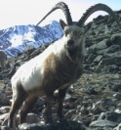  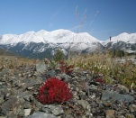  -Выполняем задание.  2. Запиши примеры пищевых цепей в буклет.  Хвоя ели горный сибирский козел снежный барс, папоротник – кабарга – рысь, кедровые шишки- бурундук-манул, лишайники – лось(марал)- медведь, кандык сибирский – кабан – волк, черника обыкновенная -белая куропатка-росомаха. | Выполняют задания.  Осуществляют самопроверку. | Владеют навыками сотрудничества, строят партнерские отношения.  Проявляют внимание, навыки саморегуляции.  Работают в тетради
3. Самостоятельная работа | Индивидуальная и фронтальная форма работы. Словесный метод (беседа). |  | - Выполняем задание самостоятельно.  На территории заказника органично сочетаются и комплексно функционируют два основных вида деятельности:  - __________________________________________________________________________________  - __________________________________________________________________________________  Проверка по образцу.  - Охрана территории.  - Проведение научных исследований. | Выполняют задания.  Осуществляют самопроверку. | Принимают учебное задание. Понимают цели, содержание и способы выполнения задания.  Умеют действовать по плану, вносить необходимые коррективы; адекватно оценивать свои достижения.
VI. Итоги урока.  Рефлексия | Фронтальная форма работы. Словесный метод  (беседа) |  | - Что узнали сегодня на уроке?  -Те ребята, кто работал активно, всё понял на уроке и сможет объяснить другому - возьмите фломастер или карандаш зелёного цвета и раскрасьте заказник зеленым цветом.  -Те ребята, кто работал хорошо - возьмите фломастер жёлтого цвета  -Те ребята, кто старался, но у них не всё получалось - возьмите красного цвета.  Вот и закончилось наше путешествие.  -Понравилось вам наше путешествие.  -А, что вам больше всего понравилось и запомнилось?  - Девиз урока звучит «Живи в гармонии с природой», согласны ли вы с этой мудростью?  Ребята, много интересных и заповедных мест в нашей Хакасии.  Заповедники и парки  Призываю вас беречь.  Это место для мечтаний,  Для прогулок, теплых встреч.  Пусть всегда вам радость дарят  Эти славные леса,  Начинается за ними  Пусть лишь счастья полоса. | Отвечают на вопросы учителя.  Оцениваем | Осуществляют оценку собственной учебной  деятельности, соотносят цель и результаты, степень их соответствия
VII. Домашнее задание |  |  | Подготовить сообщение об одном из видов животного или растительного вида заказника «Позарым».

Приложение 1
